報道関係者各位

平成28年4月25日
株式会社ナビロー

スマートフォン向け無料カーナビアプリ『ナビロー』、
最大5,000円分のAmazonギフト券が当たるキャンペーンの実施

株式会社ナビロー(本社：東京都渋谷区、以下ナビロー)は、スマートフォン用ナビゲーションアプリ｢ナビロー｣(iOS版、Android版、auスマートパス版)で、ルート案内終了画面のスクリーンショットを添付して応募すると抽選で65名に最大5,000円分のAmazonギフト券が当たるキャンペーンを実施いたします。
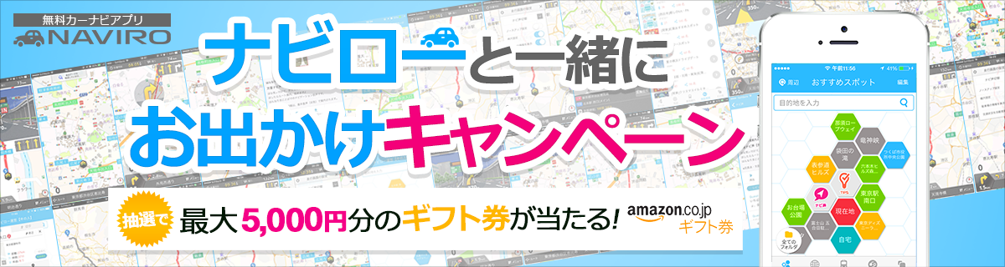

■Amazonギフト券が当たる！2016GWナビローと一緒にお出かけキャンペーン
【キャンペーン詳細ページ】
http://www.naviro.jp/2016cpngw

ナビローを使うだけで最大5,000円分のAmazonギフト券が当たるキャンペーンを開催します！
どなたでも簡単に参加できる内容ですのでお気軽にご応募ください♪

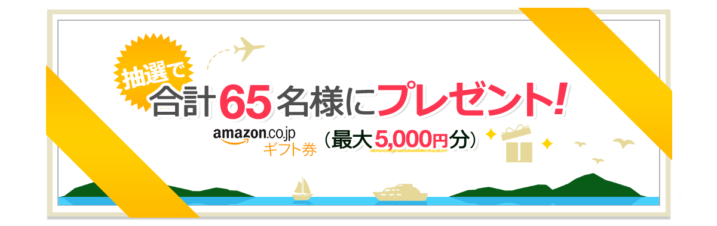

当選者には以下のAmazonギフト券(16桁からなるAmazonギフト券のコード)をプレゼント！

1等:Amazonギフト券:5,000円、当選人数:5名 (合計 25,000円)
2等:Amazonギフト券:3,000円、当選人数:10名 (合計 30,000円)
3等:Amazonギフト券:1,000円、当選人数:50名 (合計 50,000円)

【キャンペーン期間】
2016/4/29(月)0:00～2016/5/8(日)23:59

【キャンペーン対象者】
キャンペーン期間中にナビローのルート案内で5km以上走行した方
※1回の走行距離が5km以上の方が対象となります。

【キャンペーン応募方法】
キャンペーンへの参加はカンタン3ステップ♪

STEP1
目的地はどこでもOK！ナビローの案内で5キロ以上走行してください♪
STEP2
目的地に到着したら案内終了画面のスクリーンショットを撮りましょう。
STEP3
アプリ内お問い合わせフォーム｢その他｣ > ｢ヘルプ｣ > ｢問い合わせ｣から
問い合わせタイトル欄に｢キャンペーン応募｣、本文に｢当たれ！｣と入力したら
到着時点のスクリーンショットを添付して送信♪

【抽選について】
・厳正な抽選の上、キャンペーン終了後に当選者にのみ、ご応募いただいた時のメールアドレスへの当選連絡をもって発表と代えさせていただきます。(当選連絡メールに【16 桁からなる Amazonギフト券のコード】を記載いたします)
・当選発表は5月中旬を予定しております。諸般の事情により発表のご連絡が遅れる場合がございますので、ご了承ください。

【Amazonギフト券について】
Amazonギフト券で、1 億種類を超える品揃えの総合オンラインストア Amazon.co.jp にてお好きな商品をお買い求めいただけます。
Amazon.co.jp について(ご参考ページ)
http://www.amazon.co.jp/gp/press/info/home/ref=gw_m_b_pr

Amazon.co.jp は、本キャンペーンのスポンサーではありません。
Amazon、Amazon.co.jp およびそのロゴは Amazon.com, Inc. またはその関連会社の商標です。

【問い合わせ先】
support@naviro.jp

※本キャンペーンは、(株)ナビローが企画主催しております。ご入力いただきました個人情報は本キャンペーンの賞品ご連絡の他には利用いたしません。その他の個人情報の取扱いに関しては、(株)ナビローのホームページのプライバシーポリシー(http://www.naviro.jp/privacy_policy/)をご覧ください。
※本キャンペーンは、予告なく内容の変更、中断、中止、終了する場合があります｡

■ナビローとは
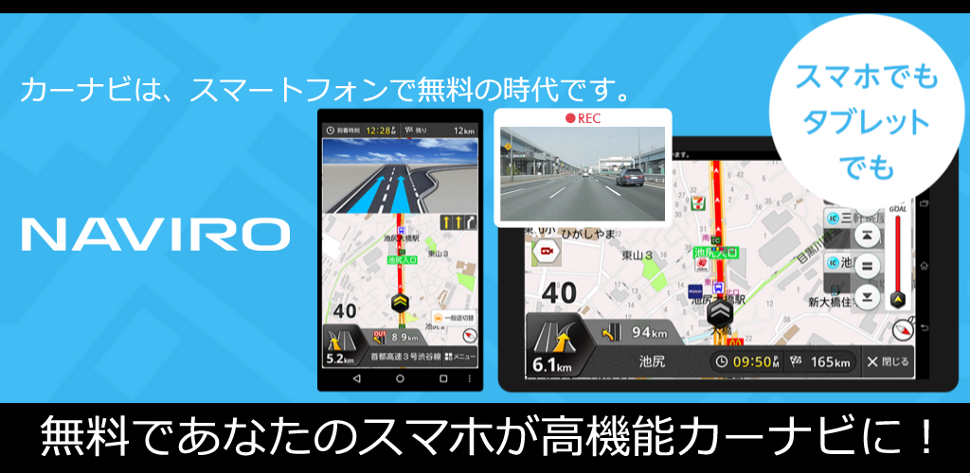
あなたのスマホが高機能カーナビに！
ナビローはVICS渋滞規制情報、最新地図更新、駐車場満空情報、ドライブレコーダー、オービス・取締り情報、ARモード、バイクモードがすべて無料で利用できるカーナビゲーションに特化したスマートフォンアプリです。

iOS版
https://itunes.apple.com/jp/app/id982887800&mt=8
Android版アプリ
https://play.google.com/store/apps/details?id=jp.location.naviro
auスマートパス版アプリ
https://pass.auone.jp/app/detail?app_id=2232900000002

会社概要
社名 ： 株式会社ナビロー
所在地 ： 〒150-0012 東京都渋谷区広尾5-25-12 バルビゾン72 5F
設立年 ： 2014年4月11日
事業内容 ： ナビゲーションアプリの運営・開発
URL ： http://www.naviro.jp/

＜本リリースに関する報道関係者様からのお問い合わせ先＞
株式会社ナビロー
事業推進部 広報担当 Tel：03-6316-3756 Mail：press@naviro.jp

